«СПИД – болезнь души»

Библиотекарем технологического отделения в декабре 2019 года были проведены классные часы в группах : И-1,Э-1,8 А, Д-1п.
Во время классного часа студенты посмотрели презентацию и видеоролик на тему СПИДа. После просмотра видеоролика завязалась оживленная беседа. Библиотекарь С.В.Караватова предложила студентам выполнить упражнение «Степень риска». Для этого раздавались три конверта и карточки, по которым ребята определяли степени риска заражения СПИДом. Завершала классный час проблемная игра «Ситуации», где давались три темы для обсуждения, которые студенты и учащиеся обсуждали в группах, искали выход проблемы.
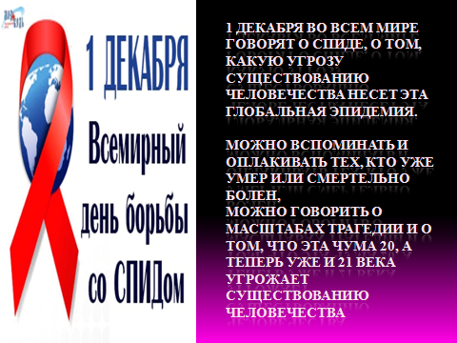
СПИД: Синдром Приобретенного Иммунодефицита.
Синдром — это признаки, которые показывают наличие заболевания.
Приобретенный — эта болезнь не наследственная. Она передается от больного человека к здоровому.
Иммунодефицит — это недостаточность защитных сил организма, чтобы сопротивляться инфекции.
СПИД вызывается вирусом, который называется ВИЧ — вирус иммунодефицита человека. Вирусы — это живые организмы, которые настолько малы, что их невозможно увидеть невооруженным глазом. Вирус иммунодефицита человека (ВИЧ) это вирус, который передается от зараженного человека здоровому и поражает защитную систему организма. Иногда проходит несколько лет, прежде чем у человека, инфицированного вирусом иммунодефицита (ВИЧ), появляются первые признаки болезни. Человек, в организм которого проник вирус, не ощущает этого и выглядит вполне здоровым. Со временем из безобидного вируса он превратился в весьма агрессивного возбудителя, который до сих пор держит в страхе весь мир.
Пути передачи ВИЧ- инфекций.
- При использовании загрязненных медицинских инструментов, через загрязненные шприцы. Поэтому чаще всего заболевают страшной болезнью наркоманы. Они не чистоплотны, особенно когда начинаются ломки. Шприцы не дезинфицируют, часто используя не один раз, и разными людьми. Среди больных СПИДом 80% -наркоманы.
- При нарушении целостности покровов.
- При нарушении целости кожи, порезах можно заразиться через иглу, бритву, ножницы, зубную щетку, если на них есть кровь инфицированного человека.
- Через выделения половых органов (половой контакт). Поэтому чаще заболевают те, у кого беспорядочные половые связи и кто пренебрегает средствами индивидуальной защиты.
- От инфицированной матери - ребенку, через молоко, во время родов.

